Universidad de colima

comunicaciones ópticas

José Moctezuma Hernández

Ignacio Martínez Guzmán

practica 4

Lentes Y Aberraciones Ópticas

11 de septiembre

**Lente Divergente:**

La imagen en el lente divergente colocado en 2F es menor que el objeto, y la imagen es virtual  
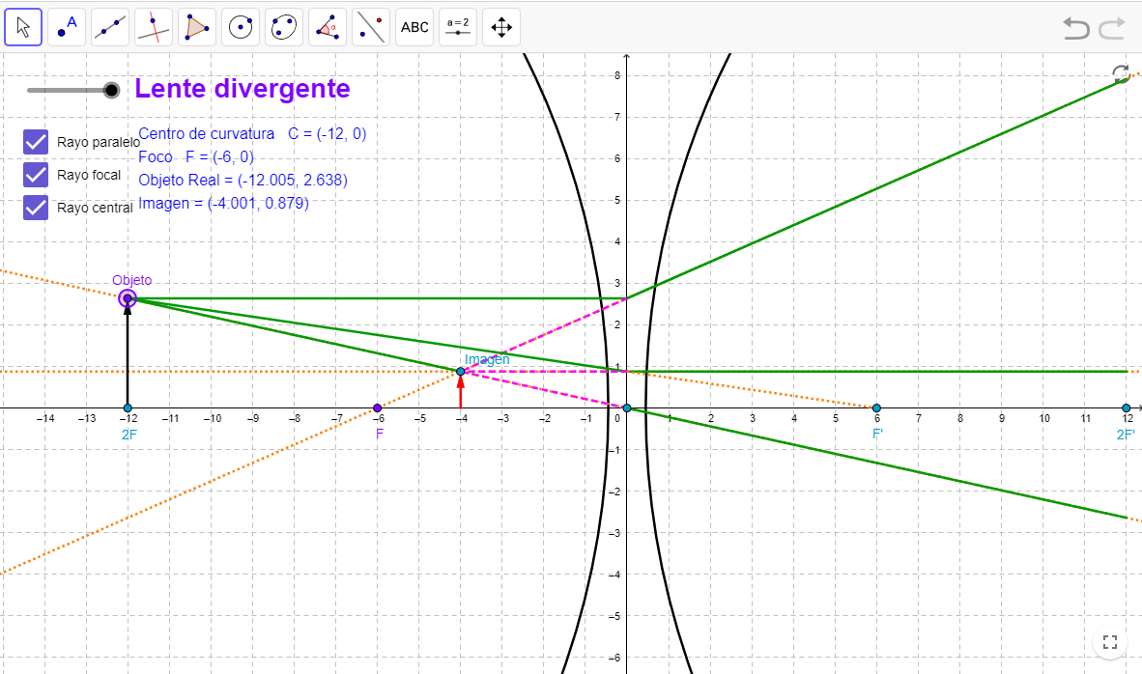

Al colocar el objeto en F, la imagen es la mitad del tamaño que el objeto. Dando una imagen virtual  
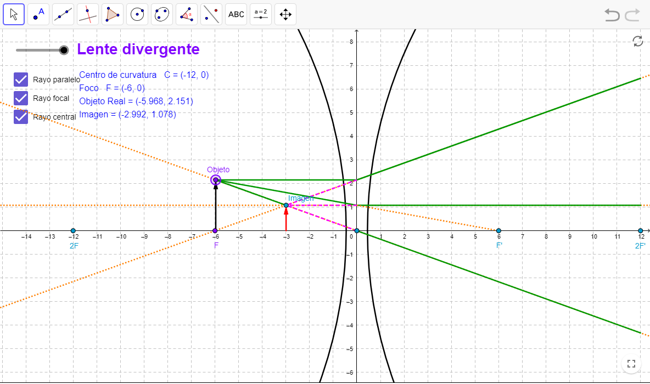

**Lente Convergente:**

Al colocar el objeto en 2F, la imagen es real  
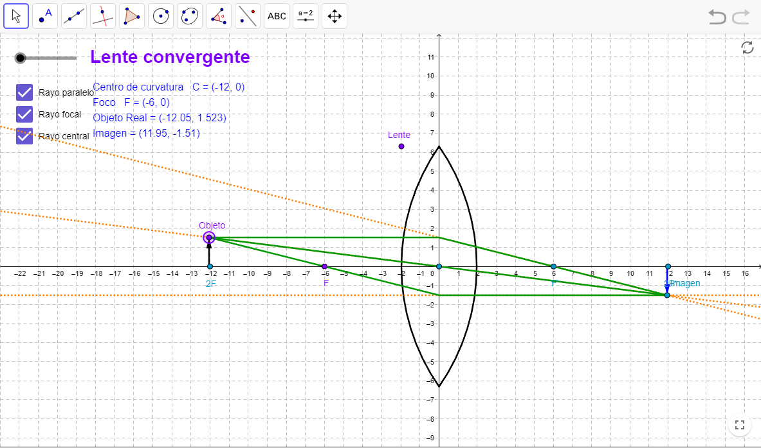

Si al colocar el objeto en F nunca dará imagen   
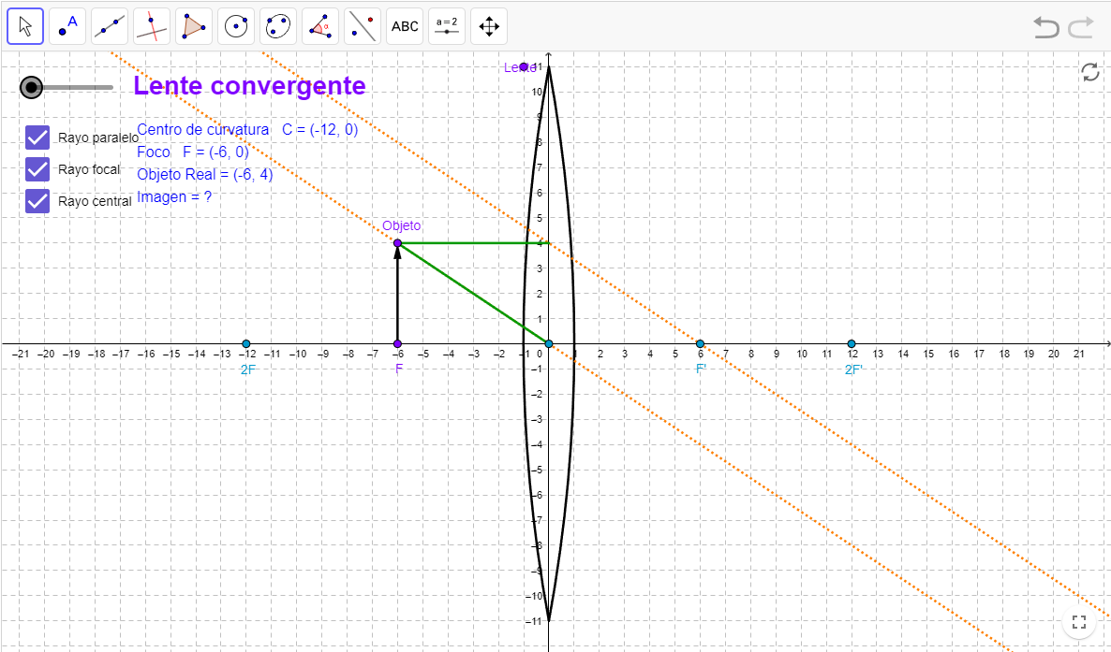

Diferencias entre Lentes Convergentes y Divergentes

Lentes Convergentes

Forma: Son más gruesas en el centro que en los bordes.

Efecto en los rayos de luz: Convergen los rayos de luz paralelos hacia un punto focal.

Tipos: Incluyen lentes biconvexas, plano-convexas y menisco convergentes.

Imágenes formadas: Pueden formar imágenes reales o virtuales, dependiendo de la posición del objeto.

Usos comunes: Lupas, objetivos de cámaras, proyectores, microscopios, telescopios.

Lentes Divergentes

Forma: Son más delgadas en el centro que en los bordes.

Efecto en los rayos de luz: Divergen los rayos de luz paralelos, haciéndolos parecer que provienen de un punto focal virtual.

Tipos: Incluyen lentes bicóncavas, plano-cóncavas y menisco divergentes.

Imágenes formadas: Siempre forman imágenes virtuales, derechas y reducidas.

Usos comunes: Corregir miopía, lentes oculares en telescopios, ampliar el campo de visión.

Principales diferencias:

Forma física: Las convergentes son más gruesas en el centro, las divergentes en los bordes.

Efecto en la luz: Las convergentes concentran la luz, las divergentes la dispersan.

Punto focal: Las convergentes tienen un punto focal real, las divergentes uno virtual.

Tipo de imágenes: Las convergentes pueden formar imágenes reales y virtuales, las divergentes solo virtuales.

Tamaño de la imagen: Las convergentes pueden ampliar o reducir, las divergentes siempre reducen.

Aplicaciones: Se usan en diferentes dispositivos ópticos según sus propiedades específicas.

**Reporte:**

1. ¿Qué es una lente?

Una lente es un objeto transparente, generalmente hecho de vidrio o plástico, con al menos una superficie curva. Las lentes están diseñadas para refractar (doblar) la luz de manera específica, ya sea para concentrarla o dispersarla. La forma en que una lente refracta la luz depende de su forma y del material del que está hecha.

Las lentes funcionan según el principio de refracción de la luz, que ocurre cuando la luz pasa de un medio a otro con diferente índice de refracción. Este cambio en la velocidad de la luz causa que los rayos se desvíen, permitiendo que las lentes formen imágenes.

2. Tipos de lentes delgadas

Las lentes delgadas se clasifican principalmente en dos categorías: convergentes y divergentes.

Lentes Convergentes:

1. Biconvexa: Ambas superficies son convexas (curvas hacia afuera).

2. Plano-convexa: Una superficie es plana y la otra convexa.

3. Menisco convergente: Una superficie es convexa y la otra cóncava, pero la convexa tiene mayor curvatura.

Características:

- Son más gruesas en el centro que en los bordes.

- Concentran los rayos de luz paralelos en un punto focal.

- Pueden formar imágenes reales o virtuales, dependiendo de la posición del objeto.

Lentes Divergentes:

1. Bicóncava: Ambas superficies son cóncavas (curvas hacia adentro).

2. Plano-cóncava: Una superficie es plana y la otra cóncava.

3. Menisco divergente: Una superficie es convexa y la otra cóncava, pero la cóncava tiene mayor curvatura.

Características:

- Son más delgadas en el centro que en los bordes.

- Dispersan los rayos de luz paralelos.

- Siempre forman imágenes virtuales.

3. Elementos de las lentes

1. Eje óptico: Es la línea imaginaria que pasa por el centro de la lente y es perpendicular a sus superficies.

2. Centro óptico: Es el punto en el eje óptico por el cual los rayos de luz pasan sin desviarse.

3. Foco (o punto focal): Es el punto donde convergen los rayos paralelos al eje óptico después de pasar por la lente (en lentes convergentes) o de donde parecen divergir (en lentes divergentes).

4. Distancia focal: Es la distancia entre el centro óptico de la lente y el foco.

5. Radio de curvatura: Es el radio de la esfera de la cual la superficie de la lente es una sección.

6. Vértices: Son los puntos donde el eje óptico interseca las superficies de la lente.

7. Apertura: Es el diámetro efectivo de la lente, que determina la cantidad de luz que puede pasar a través de ella.

4. Reglas para la construcción de imágenes en las lentes

1. Rayo paralelo: Un rayo que llega paralelo al eje óptico, después de pasar por la lente, pasa por el foco (en lentes convergentes) o parece venir del foco (en lentes divergentes).

2. Rayo focal: Un rayo que pasa por el foco (en lentes convergentes) o se dirige hacia el foco (en lentes divergentes), después de pasar por la lente, sale paralelo al eje óptico.

3. Rayo central: Un rayo que pasa por el centro óptico de la lente no se desvía.

4. Para formar la imagen, se trazan al menos dos de estos rayos y se encuentra su punto de intersección (para imágenes reales) o la prolongación de estos rayos hacia atrás (para imágenes virtuales).

5. Características de la imagen en lentes divergentes

En las lentes divergentes, la imagen formada siempre tiene las siguientes características:

1. Virtual: La imagen se forma del mismo lado de la lente que el objeto, y no puede proyectarse en una pantalla.

2. Derecha: La orientación de la imagen es la misma que la del objeto, no está invertida.

3. Reducida: El tamaño de la imagen es siempre menor que el tamaño del objeto.

Estas características se mantienen independientemente de la distancia entre el objeto y la lente.

6. Aberraciones ópticas más comunes

Las aberraciones ópticas son imperfecciones en la formación de imágenes por sistemas ópticos. Las más comunes son:

1. Aberración esférica: Los rayos que pasan por los bordes de la lente se enfocan en un punto diferente que los que pasan cerca del centro. Resulta en una imagen borrosa.

2. Aberración cromática: Diferentes colores de luz se enfocan en puntos ligeramente diferentes, causando bordes de colores alrededor de la imagen.

3. Astigmatismo: Los rayos en diferentes planos se enfocan en puntos diferentes, causando que algunas partes de la imagen estén enfocadas y otras no.

4. Coma: Los rayos que pasan por diferentes partes de la lente forman imágenes de diferentes tamaños, resultando en una imagen con forma de cometa.

5. Distorsión: La imagen se deforma, ya sea en forma de barril (los bordes se curvan hacia adentro) o de cojín (los bordes se curvan hacia afuera).

6. Curvatura de campo: La imagen se forma en una superficie curva en lugar de un plano, causando que no todas las partes de la imagen estén enfocadas simultáneamente.

Estas aberraciones se corrigen mediante el diseño cuidadoso de sistemas de lentes, utilizando combinaciones de diferentes tipos de vidrio y formas de lentes.